上外贤达学院外语教学楼无线覆盖项目
招标文件

目 录

第一部分 招标公告

第二部分 编制和提交采购响应文件须知

第三部分 项目技术规范和服务要求

第一部分 招标公告

上外贤达学院就“上外贤达学院5号楼无线覆盖项目”进行公开招标，具体如下：
- 招标编号：
- 项目名称：上外贤达学院外语教学楼无线覆盖项目。
- 招标内容：本次招标项目为上外贤达学院5号楼无线覆盖（5号楼概况： 计划无线覆盖的外语楼位于崇明校区（陈家镇东滩大道990号） 5号楼），具体包括：设备供货、施工、安装调试、项目验收以及不少于3年7*24小时原厂免费设备保修和售后现场技术服务等。投标设备品牌型号以招标文件内设备清单为准，如有变动为废标。详见招标文件。
- 合格的投标人应具备的资格要求：
（1）在中华人民共和国境内注册，具有国内独立法人资格、经营范围应包含上述采购内容, 能提供本项目所要求货物及服务内容的供应商，符合《中华人民共和国政府采购法》第二十二条的规定，且符合、承认并承诺履行本招标文件各项规定，所提供的货物和服务须在我国境内合法生产销售的。
（2）具有较强的项目管理、设备集成、技术服务和组织实施能力，能满足招标文件规定的配送和服务要求，能够独立承担本项目实施，并有良好的工作业绩和履约记录。
（3）招标单位应出具单位工商营业执照副本，同时应在本市有固定的经营场所、具备完整的技术服务团队且能提供良好的技术支持及维护人员，而且需提供原厂授权项目书，原厂服务承诺函。
5、工程期限：
6、采购方式：公开招标。
7、领取标书时间:
8、领取标书地点:
9、获取标书文件方式：
10、领取标书须携带资料：有效企业法人营业执照副本复印件、税务登记证和社保登记证复印件，法人委托书等资料（所有复印件均应加盖公章）。锐捷原厂授权项目书，锐捷原厂服务承诺函。
11、投标截止时间与地点：
12、开标时间与地点：
13、联系方式：

第二部分 编制和提交采购相应文件须知

条款 | 内容规定
1 | 一、项目说明：  项目名称：上外贤达学院外语教学楼无线覆盖项目。  二、实施地点：上外贤达崇明校区（陈家镇东滩大道990号） 5号楼  三、项目综述：本次招标项目为上外贤达学院外语教学楼无线覆盖（外语楼概况： 计划无线覆盖的外语楼位于崇明校区（陈家镇东滩大道990号） 5号楼），具体包括：设备供货、施工、安装调试、项目验收以及不少于3年7*24小时原厂免费设备保修和售后现场技术服务等。详见招标文件第三部分项目技术规范和服务要求。  四、要求质量标准：先进、主流、可靠、安全、开放、实用。所供产品须符合国家技术规范和质量标准，未曾开箱使用，与合同规定的型号与配置相一致，能够与采购人现有设备无缝连接，设备安装调试完毕后，能在其功能范围内保障采购人的系统安全、稳定运行。软件产品是原厂产品包或原厂商提供许可证协议的正版软件。  五、功能需求与性能要求：详见招标文件第三部分项目技术规范和服务要求。  六 、项目实施时间：约1个月  七、系统维护期（质保期）：  所有设备、配件、软件要求提供原厂商不少于3年（质保期自项目竣工正式验收合格之日起计算）7×24小时免费现场技术服务和质保，软件产品维护内容包括免费升级、故障排除、性能调优、技术咨询等，  八、技术支持期：在系统使用的所有时间范围内，提供多种方式的运行技术支持。  九、重要提示：中标人应保证所要求提供的系统软件均为正版软件，其原厂最终用户授权为相应指定的采购人，否则引起的版权纠纷由中标人全权负责。本项目必须严格按照招标方方案实施。
2 | 合同名称：《上外贤达学院外语教学楼无线覆盖项目》
3 | 投标有效期：
4 | 投标文件份数： 1、《投标书》一式五份。工程招标明细，须注明工程项目所使用的材料、规格型号及生产厂家和安全施工工艺等。  2、所有报价均为含税报价。综合单价为工程结算价，包含材料费、人工费、管理费、税金等所有施工结算中发生的各种费用。
5 | 投标截止时间：
6 | 投标文件递交地点：
7 | 开标时间：  开标地点：

第三部分 项目技术规范和服务要求
（包括项目方案）

项目概述

1.1项目背景
随着互联网的不断发展，人们已经离不开互联网了，随之而来的问题就是以何种方式连接互联网。使用有线的方式已不能满足越来越多的移动终端上网的需求。无线网络的出现正好解决了移动终端上网以及灵活性的要求。此次上外贤达学院需要部署的无线是一幢外语楼，需要覆盖整幢外语楼。

1.2学校功能要求
信息化建设首要满足的是教学业务更好的开展以及满足用户（教师与学生）需求：
1.要求校园网建设遵循高标准。打造信息化教育高校，实现全校师生能够按照自己的意愿在任何时间、任何地点从事工作、学习和研究。
2.要求校园网实现统一平台。建设数字化校园，实现全校“统一门户、统一帐号、统一运营、统一管理”。全校无线统一SSID，有线/无线接入统一帐号管理（未来要与我校统一身份认证系统对接与有线网使用同一身份认证系统（我校统一身份认证要与市跨校统一身份认证系统对接））。学校原有的认证模式与无线网络做到兼容并避免二次认证实现有线无线全校漫游，所有有线/无线网络的运营管理纳入到高校的总体数字化校园规划中。学校对网络事件的响应拥有主导权和控制权。
3.要求校园网可自主管控。配合规范化教学秩序，针对时间段、接入区域、用户身份类型等方面信息对用户进行精细化（准入准出）管理，在特殊时期（例如上课、熄灯、国庆、招生、两会等）进行特殊管控。
4. 账户分离：教学办公区用户与宿舍用户使用权限分离。教学办公区用户免费使用无线，宿舍区用户需要收费使用。
5. 账户分类：初步分为学生，教职工，临时账户3种。对于不同的账户有不同的权限及策略。
6. 需满足先进性原则，开放性原则，可伸展性原则，安全性原则，可靠性原则，美观性原则，可管理维护性原则，无线AP之间能够负载均衡，能自动调整信道、功率等参数，能快速的跨越不同AP,IP和AC控制器漫游，无线安全，无线管理（AP精细化管理），压制探测非法AP及其它无线设备。
7.验收原则：无线网络验收基本原则等同室内综合布线工程验收条例，首先是文档验收，其次是现场验收。现场验收时，需要核对文档信息，但验收内容稍有不同。
文档验收中，竣工文档需要包括各个无线AP的信号功率值内容、各个无线AP的基本信息（设备IP、MAC(Media Access Control)地址、设备编号、名称等内容）、天线的设备编号、无线设备安装位置图示等相关内容。
现场验收主要针对无线AP或天线的信号功率和覆盖范围。信号强度保证强于-70dB，覆盖范围保证规划覆盖范围内无死角、无信号强度大幅度波动的情况。另外还包括AP或天线的安装牢固和美观、原建筑的破损修复情况等。信息点位要通过FLUKE 六类通道标准验收测试，由中标方提供布线点位图及所有点位测试报告，用户方进行取样抽检。
8.各区域终端用户终端类型：1楼为学生教室、办公室和报告厅，常用终端为笔记本、手机、平板，2楼为学生教室和画室，常用终端为笔记本、手机、平板，3楼为学生教室和图书阅览室，常用终端为笔记本、手机、平板，4楼为学生教室和办公室，常用终端为笔记本、手机、平板，5楼为学生教室和办公室，常用终端为笔记本、手机、平板。
9.各区域终端应用要求：1楼学生教室、办公室和报告厅，满足日常web上网、视频应用，预计限速每用户2M；2楼学生教室和画室，满足日常web上网、视频应用，预计限速每用户2M；3楼学生教室和图书阅览室，常用终端为手机，满足web上网、QQ社交软件应用基本应用即可，预计限速每用户2M；4楼学生教室和办公室，满足日常web上网、视频应用，预计限速每用户2M；5楼学生教室，满足日常web上网、视频应用，预计限速每用户2M 。
10. 无线设备施工要求：要求AP安装不影响原有建筑结构，确保美观，保证覆盖范围、吞吐量。

1.3 学校商务要求
本项目的所有软、硬件(如线缆、软件、硬件、模块等，包括未列出而系统实施又必需的软件、硬件)需配齐以构成一套完整实用系统，如有任何遗漏由中标人免费补齐，同时投标数量不得少于用户方所列设备清单数量，投标公司可自行实地查看，如有其它需补足部分由投标公司在设备清单表格中自行增加。

商务要求
- 工期：接用户施工通知后1个月内完成全部施工和调试工作,交货地点：采购单位指定地点，用户方有权对点位分布进行调整、更改、增减。
- 原厂三年质保，要求提供原厂质保承诺函。
- 投标人在投标文件中所列产品品牌型号需与设备清单品牌型号一致。

4）产品序列号在原厂售后服务系统中可查，且用户名称为本次招标用户。AP的布线由中标方完成，中标方需完成相关设备的安装和调试，验收完成后提供完整的验收报告。

网络设计方案

2.1网络架构

2.2.1设计原则
在进行实际的网络设计时，依照《上海市民办高等教育信息化的建设指南》、《802.11无线局域网的国际规范和国家无线电管理委员会的标准》、《综合布线系统工程设计规范等国家行业标准》，充分考虑覆盖范围、带点数量、射频干扰、同频干扰、隐藏节点、未知STA、未知应用程序等风险因素、并满足学校提出的要求。

2.2.2拓扑分析
此次设计沿用现有的整体三层拓扑，架构简单，易于快速部署和扩展维护。无线的网关依然部署在汇聚交换机上。

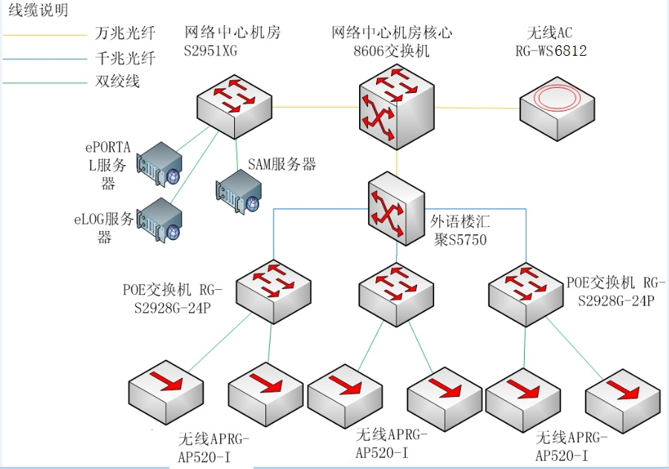
2.2.3物理架构

2.2.4设备选型
根据学校的要求、设计原则，在外语楼部署支持新一代WIFI无线标准802.11ac能够基于终端数或流量智能负载均衡的RG-AP520-I。AC选择最大支持1024个AP的RG-WS6812以满足未来扩展需求。为了能够统一帐号管理及对于不同区域、不同用户、不同时间精细化管理以及未来的扩展需求，需增加原有SAM的License（支持用户），同时为了使用户能够通过浏览器进行认证并且能够与原有SAM认证计费系统结合使用选择了RG-ePortal。如需了解设备的详细情况请访问锐捷官方网站：http://www.ruijie.com.cn/

类别 | 型号
无线控制器 | RG-WS6812
无线AP | RRG-AP520-I
POE交换机 | RG-S2928G-24P

2.3技术规划

2.3.1协议规划
本项目采用动态路由OSPF的方式，保证全网路由信息的互通。

2.3.2 VLAN规划
根据目前需求规划VLAN 80作为无线使用的VLAN。

2.3.3 IP规划
使用私网IP地址10.5.1.0/20作为无线使用地址，在边缘网络通过NAT转换成公网地址后接入公网。
2.3.4链路规划
AP通过六类双绞线连接至POE交换机。考虑单台POE交换机因连接二十几个AP会产生较大的流量,故3台POE交换机通过2根千兆光纤连接至汇聚交换机。
2.3.5信道规划
在水平与垂直的方向合理的安排信道，避免同频干扰。
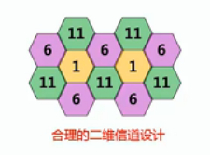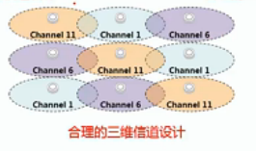

2.4 设备清单
序号 | 产品型号 |  | 产品说明 | 数量
1 | 1楼无线AP
1 | RG-AP520-I |  | 室内灵动天线型无线接入点，内置X-sense 3 灵动天线，双路双频，支持2条空间流，整机最大接入速率1167Mbps，可支持802.11a/b/g/n和802.11ac同时工作，胖/瘦模式切换、WAPI、双电口上联、PoE和本地供电,，预留USB接口。（PoE和本地电源适配器需单独选购） | 13
2 | 2楼无线AP
2 | RG-AP520-I |  | 室内灵动天线型无线接入点，内置X-sense 3 灵动天线，双路双频，支持2条空间流，整机最大接入速率1167Mbps，可支持802.11a/b/g/n和802.11ac同时工作，胖/瘦模式切换、WAPI、双电口上联、PoE和本地供电,，预留USB接口。（PoE和本地电源适配器需单独选购） | 9
 | POE供电交换机
3 | 2楼弱电间
3 | RG-S2928G-24P |  | 24口10/100/1000M自适应电口(最多支持24口PoE供电或12口PoE+远程供电)，4口SFP非复用端口，每端口最大PoE功率输出30W，整机输出最大PoE功率为370W | 1
3 | Mini-GBIC-SX |  | 1000BASE-SX mini GBIC转换模块（850nm） | 4
4 | 3楼无线AP
4 | RG-AP520-I |  | 室内灵动天线型无线接入点，内置X-sense 3 灵动天线，双路双频，支持2条空间流，整机最大接入速率1167Mbps，可支持802.11a/b/g/n和802.11ac同时工作，胖/瘦模式切换、WAPI、双电口上联、PoE和本地供电,，预留USB接口。（PoE和本地电源适配器需单独选购） | 13
5 | 4楼无线AP
5 | RG-AP520-I |  | 室内灵动天线型无线接入点，内置X-sense 3 灵动天线，双路双频，支持2条空间流，整机最大接入速率1167Mbps，可支持802.11a/b/g/n和802.11ac同时工作，胖/瘦模式切换、WAPI、双电口上联、PoE和本地供电,，预留USB接口。（PoE和本地电源适配器需单独选购） | 13
 | POE供电交换机
6 | 4楼弱电间
6 | RG-S2928G-24P |  | 24口10/100/1000M自适应电口(最多支持24口PoE供电或12口PoE+远程供电)，4口SFP非复用端口，每端口最大PoE功率输出30W，整机输出最大PoE功率为370W | 2
6 | Mini-GBIC-SX |  | 1000BASE-SX mini GBIC转换模块（850nm） | 8
7 | 5楼无线AP
7 | RG-AP520-I |  | 室内灵动天线型无线接入点，内置X-sense 3 灵动天线，双路双频，支持2条空间流，整机最大接入速率1167Mbps，可支持802.11a/b/g/n和802.11ac同时工作，胖/瘦模式切换、WAPI、双电口上联、PoE和本地供电,，预留USB接口。（PoE和本地电源适配器需单独选购） | 13
 | 网络中心机房
8 | 无线控制器
8 | RG-WS6812 |  | 下一代无线控制器，自带8个千兆光电复用口，4个万兆光口；默认支持128个AP，可通过扩展License最大控制1024个AP；支持墙面式AP特性，墙面式AP最大可控数量翻倍 | 1
8 | XG-SFP-SR-MM850 |  | 万兆LC接口模块（62.5/125μm：33米；50/125μm：66米；模态带宽为2000MHz·km时传输300米），适用于SFP+接口 | 1
网络运营管理平台
运营管理系列 |  | 运营管理系列 | 数量
RG-ePortal V1.X 企业版 |  | 配合RG-SAM使用，用于Web认证和计费；按并发终端数授权，软件本体含1000终端授权；如需部署群集，需购买两套企业版和两套License；最高支持并发终端数4万 | 1
RG-SAM V3.X企业版License |  | 1000用户以上，超出部分每1000用户 | 6
G-ePortal V1.X 企业版License |  | 企业版配套License，每个License含1000终端授权 | 7
日志管理系列 |  | 日志管理系列
RG-eLog |  | 软件产品，提供对RG-NPE系列、RG-ACE系列、RG-RSR系列产品的NAT日志和URL日志收集处理 | 1

e-PROTAL和e-LOG所需服务器要求
服务器类型 | 主要配置 | 数量
e-PROTAL服务器 | 机箱形态：2U机架式；CPU: 至强六核E5-2420V2（1.9GHz 15M缓存）*2；内存：RECC DDRIII 8G*8；硬盘：300G SAS(3.5英寸15000转)*5；RAID: 外插 R500 SASRAID卡 支持RAID0 1 5；显卡：集成高性能显示控制器；电源：1+1 800W 冗余电源；导轨：RD440专用导轨；光驱：DVDRW；网卡：主板集成双千兆网卡 服务：主要部件三年全国联保（上门） | 1
e-LOG服务器 | 机箱形态：2U机架式；CPU: 至强六核E5-2420V2（2.2GHz 15M缓存）*1；内存：RECC DDRIII 8G*2；硬盘：300G SAS(3.5英寸15000转)*2+2T SATA企业级(3.5英寸7200转) RAID: 外插 R500 SASRAID卡 支持RAID0 1 5；显卡：集成高性能显示控制器；电源：1+1 800W 冗余电源；导轨：RD440专用导轨；光驱：DVDRW；网卡：主板集成双千兆网卡 服务：主要部件三年全国联保（上门） | 1

无线布点
通过我们对外语楼环境的勘测和所选产品的性能，对外语楼无线设备接入点做如下布署：

3.1外语教学楼1楼无线布点图
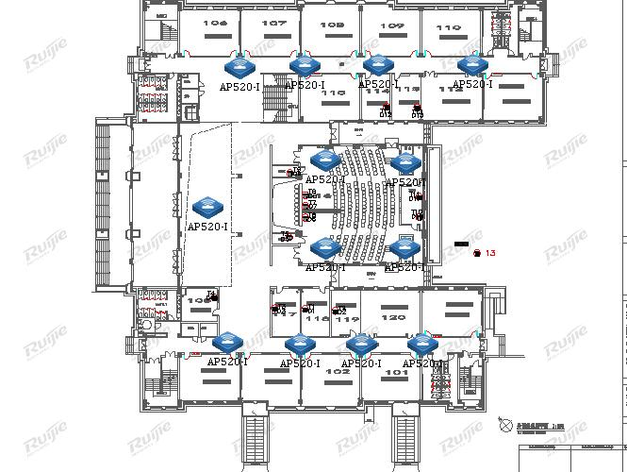



3.2外语教学楼2楼无线布点图
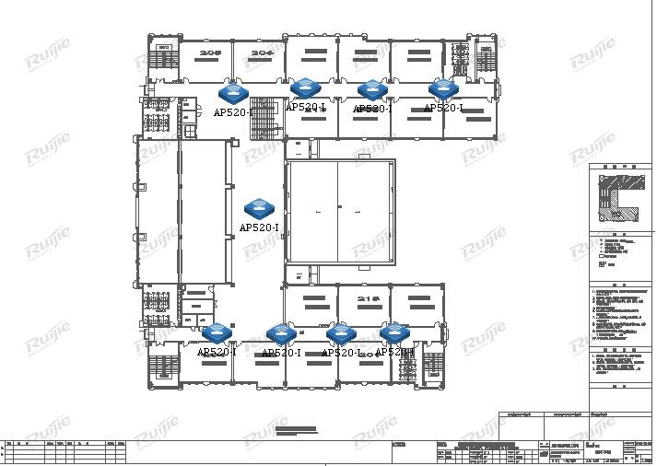

3.3外语教学楼3楼无线布点图
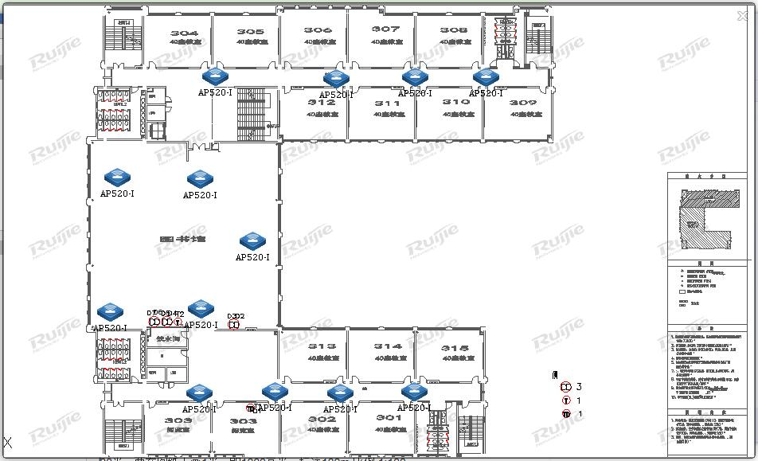

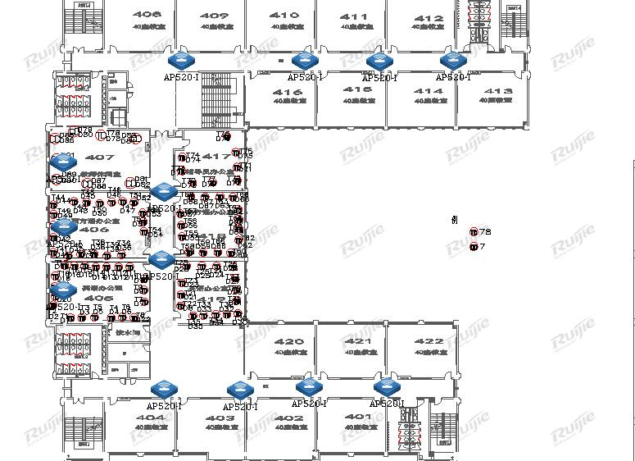
3.4外语教学楼4楼无线布点图

3.5外语教学楼5楼无线布点图

外语楼的一层、二层、三层、四层、五层共计需要安装61个锐捷无线接入点。每个无线接入点通过内置的天线覆盖图书馆、教室及周边区域。一层和二层需要用1台24口锐捷S2928G-24P POE交换机提供无线接入点的供电和网络的接入需求。三层、四层、五层需要用2台24口锐捷S2928G-24P POE交换机提供无线接入点的供电和网络的接入需求。每层每个无线接入点通过网线与POE交换机相连。POE交换机通过光纤与汇聚层交换机连接。
无线控制器放在网络中心机房，通过万兆多模尾纤与核心交换机相连。无线用户通过移动终端或其他无线设备搜索接入SSID（WIFI无线网络名），提示需要认证登陆，用户打开认证登陆由RG-ePORTAL提供的 PORTAL WEB认证页面。输入合法的认证用户名和密码即自动连接至因特网。至此用户可以访问校园网络允许访问的因特网资源，如在线聊天，教学视频点播、社交聊天、文件交换共享和邮件收发等。

